- 中共沅江市委组织部概况

目 录
第一部分 中共沅江市委组织部单位概况
一、主要职能
二、机构设置
三、部门决算单位构成

第二部分 中共沅江市委组织部2019年度部门决算表
一、收入支出决算总表
二、收入决算表
三、支出决算表
四、财政拨款收入支出决算总表
五、一般公共预算财政拨款支出决算表
六、一般公共预算财政拨款基本支出决算表
七、一般公共预算财政拨款“三公”经费支出决算表
八、政府性基金预算财政拨款收入支出决算表

第三部分 中共沅江市委组织部2019年度部门决算情况说明
一、收入支出决算总体情况说明
二、收入决算情况说明
三、支出决算情况说明
四、财政拨款收入支出决算总体情况说明
五、一般公共预算财政拨款支出决算情况说明
六、关于市委组织部2019 年度一般公共预算财政拨款基本支出决算情况说明
七、政府性基金预算财政拨款支出决算情况说明
八、一般公共预算财政拨款“三公”经费支出决算情况说明
九、预算绩效情况说明
十、其他重要事项情况说明

第四部分 名词解释
中共沅江市委组织部2019年部门决算说明及决算公示表

第一部分 中共沅江市委组织部单位概况
一、主要职能
（一）严格执行党的干部路线、方针、政策，负责全市干部队伍建设的宏观管理，制订或参与制订组织、干部、人事工作的重要政策、规定、制度；负责全市党的建设制度改革工作的规划研究、部署和组织实施；会同有关部门研究制订适应现代企业制度要求的国有企业领导班子和企业经营管理者队伍建设的政策和法规，提出加强宏观指导的意见和建议。
（二）负责干部队伍建设的规划和指导工作。研究拟订加强全市干部队伍建设整体规划和工作措施；负责对市委管理的领导班子进行考察了解，向市委提出调整配备的意见和建议；负责办理市委管理干部的考察、任免、工资、待遇、出国（境）、退（离）休审批手续的办理和日常管理工作；协同机构编制部门拟定副科级以上单位领导职数设置方案；承办市委委托管理干部的调配、交流及安置；负责援疆（藏）干部工作；负责规划、部署、组织实施年轻干部、妇女干部、少数民族干部、党外干部的培养、选拔、任用工作；负责科级领导班子和领导干部年度考核工作；指导镇场街道和市直科局级单位领导班子政治建设；协助管理中央、省属驻沅单位领导班子和领导干部，对领导班子建设和领导干部选拔任用提出意见和建议；负责省、益阳市和沅江市人大代表和政协委员推荐提名工作；负责全市法官和检察官单独职务序列等级晋升有关工作。
（三）执行公务员管理政策和法律法规。负责公务员职务与职级并行制度的组织实施；负责公务员和参照公务员法管理单位参公人员的考试录用、考核、奖惩、工资管理、能力建设等工作；指导实施公务员调任、转任、挂职政策；执行公务员职位分类标准和管理办法；执行有关人员调配政策和特殊人员安置政策；组织实施政府奖励，综合管理全市行政奖励表彰工作；承办以市人民政府名义任免工作人员的有关工作；负责公务员信息统计管理工作。
（四）负责干部监督工作的宏观指导，负责对党政领导干部选拔任用工作进行监督检查；对反映领导班子和领导干部的重要问题进行调查了解和督办；负责其他历史遗留问题的审理工作；协助做好市委巡察工作；按照上级组织部门要求落实领导干部个人有关事项报告、领导干部任期经济责任审计等工作；负责指导镇场街道和市直各单位组织人事部门开展提醒、函询和诫勉谈话工作。
（五）负责全市干部教育培训的宏观管理，制订干部教育工作规划，组织、协调全市副科级以上干部和部分中青年干部的培训。
（六）负责全市干部信息、人事档案、党内统计、干部统计工作的宏观指导；负责全市组织系统信息网络建设。
（七）负责全市人才工作和人才队伍建设的宏观管理和指导；研究拟订人才工作有关政策并组织实施；协调落实专项重点人才工作；协调实施高层次人才培养工程；按政策落实重点人才的相关待遇。
（八）负责研究和指导党组织建设工作。制定加强党的工作制度、党内生活制度的规定和意见；对各领域党的基层组织建设进行分类指导，对各级基层党组织设立进行指导审核，指导各级党委健全党代表大会制度，负责党代表大会代表选举、管理和联络服务。
（九）研究指导党员队伍建设工作。主管党员发展和管理工作，指导、协调党员教育培训；指导镇场街道党委和市直机关事业单位党员领导干部民主生活会；负责全市党费收缴、管理和使用工作；指导开展党内表彰奖励、关怀帮扶等工作；负责全市党组织和党员队伍信息化建设及党内统计工作。
（十）负责全市非公经济组织和社会组织党的建设工作。指导建立工会、共青团、妇联等群众组织，并支持按照各自章程开展活动。
（十一）承担市委党建工作领导小组日常工作，综合协调有关部门统筹推进基层党建工作，健全和落实基层党建工作责任制，负责基层党建述职评议；协调有关部门指导发展壮大村级（社区）集体经济。
（十二）负责市直机关党的建设工作。提出加强和改进党的建设的意见和建议，研究制定工作规划，并抓好组织实施；指导并负责检查考核市直机关各分工委党的政治建设、思想建设、组织建设、作风建设和纪律建设等工作。
（十三）统筹协调全市绩效评估管理工作。拟订绩效评估方案并组织实施，综合掌握工作动态。
（十四）负责组织工作的综合协调、督促检查和调查研究。指导镇场街道和市直各单位组织人事部门开展工作，及时向上级组织部门报告工作；负责全市党员、干部的来信来访工作。
（十五）负责管理全市机构编制。
（十六）贯彻执行上级组织关于离退休干部工作的方针、政策、法规和决策部署；负责全市离退休干部工作的宏观管理和指导，开展调查研究，针对离退休干部工作中的新情况、新问题，及时提出建设性意见，为市委、市政府制定有关离退休干部工作的政策、规定提供情况和依据，并组织督促检查；指导全市离退休干部政治建设、思想建设、组织建设和离退休干部工委体系建设，组织指导离退休干部开展学习教育活动，发挥作用；指导全市离退休干部服务管理工作，督促落实离休干部政治、生活待遇；负责离退休干部工作的宣传，开展尊老、敬老、爱老活动，依法维护离退休干部的合法权益；指导全市离退休干部工作部门自身建设，按规定开展离退休干部工作先进集体和先进个人评选表彰活动；按照有关规定，做好来沅离退休干部的接待服务工作；承担市委老干部工作领导小组办公室的日常工作；承担市委离退休干部工作委员会的日常管理工作；承担市关心下一代工作委员会的日常工作；负责对所属单位的国有资产和财务管理进行指导和监督，充分发挥各种场地和设施的作用，发展离退休干部事业。
（十七）完成市委和益阳市委组织部交办的其他工作。
二、机构设置
1．机构情况，2019年本单位由市委组织部机关、市委老干部局和市公务员局组成。
2．人员情况。2019年本单位年未实有人数36人，比上年变动了（增加或减少）10人。人员变化的主要原因是：一是部机关人员正常流转，调出3人，调入6人;二是机构改革人员转隶7人。

- 部门决算单位构成
从决算单位构成看，中共沅江市委组织部单位部门决算包括：市委组织部单位部门决算本级。

- 中共沅江市委组织部单位2019年度部门决算表
一、收入支出决算总表
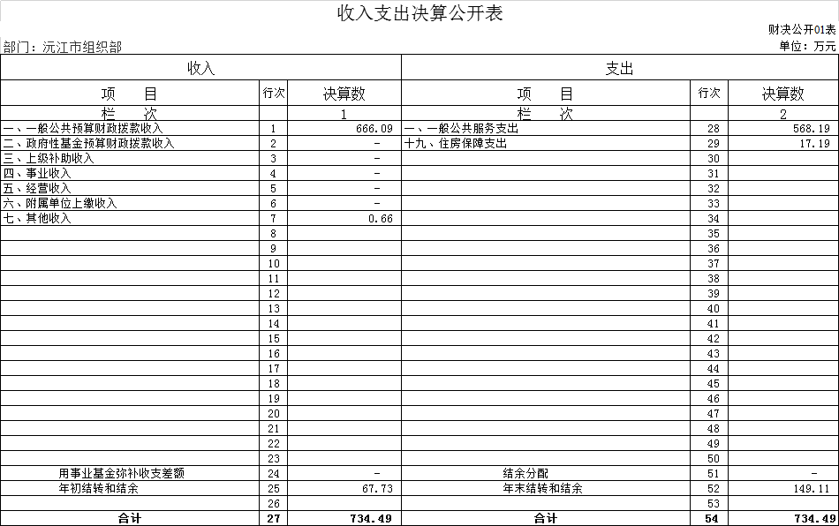
- 收入决算表
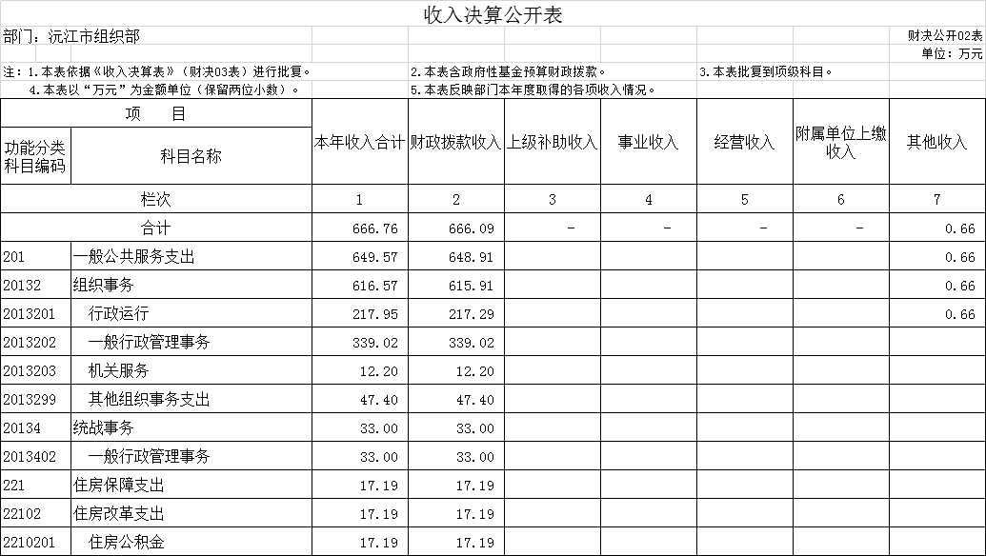

- 支出决算表

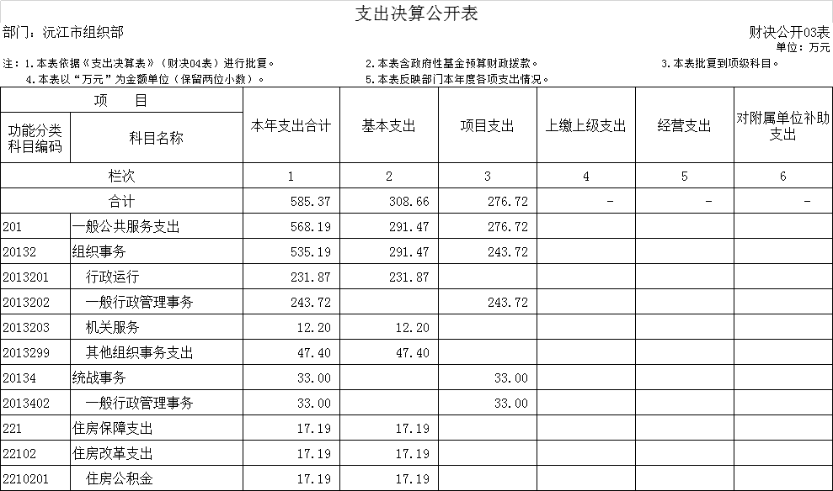
- 财政拨款收入支出决算总表
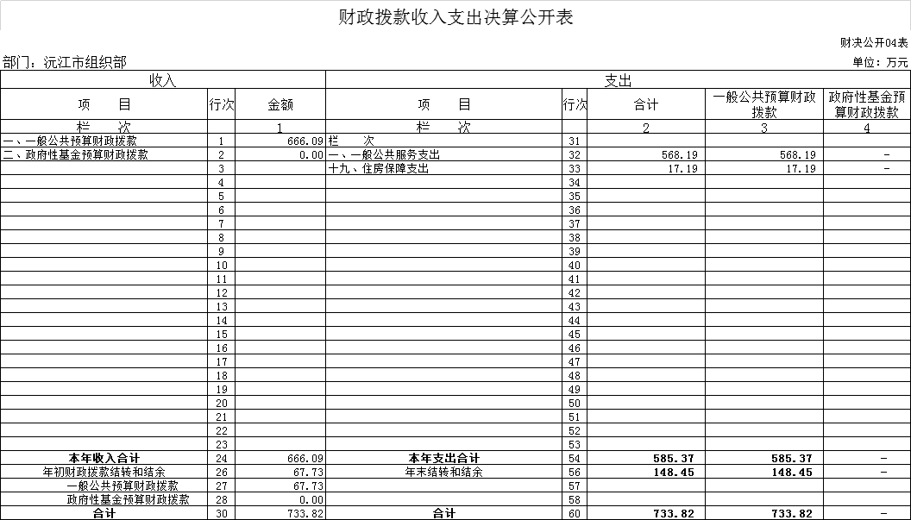

- 一般公共预算财政拨款支出决算表
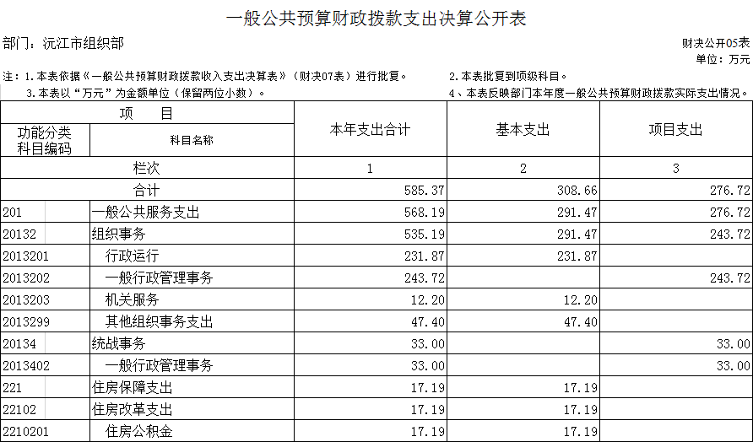
- 一般公共预算财政拨款基本支出决算表
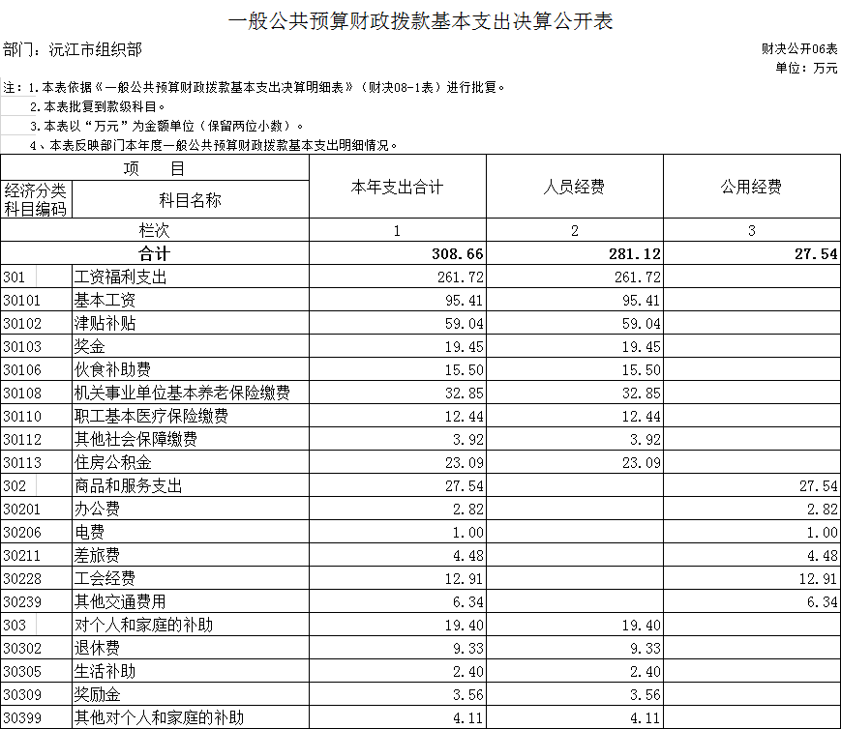
- 一般公共预算财政拨款“三公”经费支出决算表
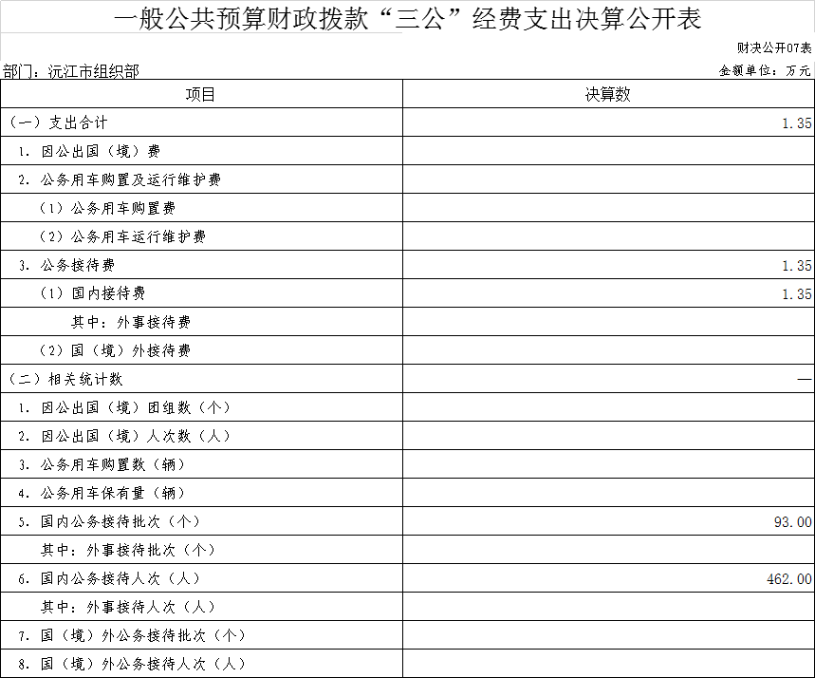
- 政府性基金预算财政拨款收入支出决算表
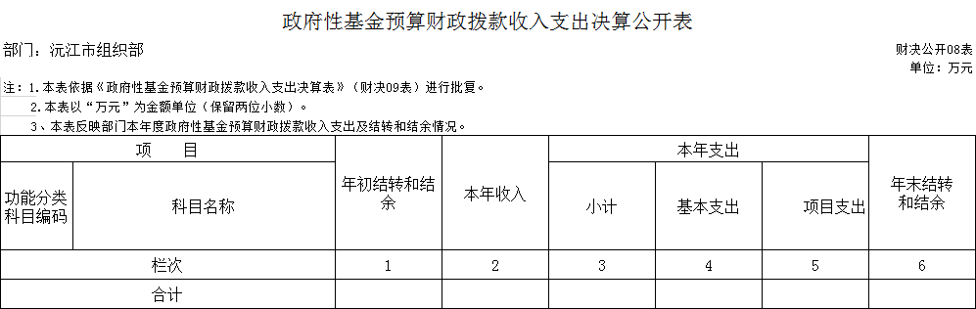

第三部分 中共沅江市委组织部单位2019年度部门决算情况说明
一、收入支出决算总体情况说明
2019年度收、支总计1252.13万元，与2018年（1413.68万元）相比，收、支总计减少161.55万元，减少11.43%，减少原因在于单位厉行节约，开源节流，控制支出。

二、收入决算情况说明
2019年收入666.76万元，其中：一般公共预算拨款收入666.09万元，比上年（738.86万元）减少72.77万元，减少9.8%。占本年总收入99.99%。

三、支出决算情况说明
本年支出合计585.37万元，其中：基本支出308.66万元，占本年总支出52.73%。项目支出276.71万元，占本年总支出47.27%。

四、财政拨款收入支出决算总体情况说明
2019年度财政拨款收、支总计1251.47万元，与2018年（1413.69万元）相比，财政拨款收、支总计共减少162.22万元，减少11.47%。

五、一般公共预算财政拨款支出决算情况说明
（一）一般公共预算拨款支出总体情况
2019年度财政拨款支出585.37万元。与2018年度（674.82万元）相比，比上年增减少89.45万元，减少13.26%。
（二）一般公共预算拨款支出决算结构情况
一般公共预算拨款支出585.37万元，主要用于以下方面：一般公共服务支出568.19万元，占97.07%。住房保障支出17.19万元，占2.93%。
（三）一般公共预算拨款支出决算具体情况
2019年度一般公共预算拨款支出决算为585.37万元，按经济分类：工资福利支出261.72万元，比上年（264.77万元）减少1.15%。商品和服务支出27.54万元，比上年（32.20万元）减少14.48%。对个人和家庭的补助19.40万元，比上年（9.71万元）增加99.79%。项目支出276.71万元。

- 一般公共预算财政拨款基本支出决算情况说明
2019年度一般公共预算财政拨款基本支出308.66万元。其中: 人员经费281.12万元，主要包括：按国家规定支出的基本工资、津贴补贴、奖金、伙食补助费、机关事业单位基本养老保险缴费、职工基本医疗保险缴费、其他社会保障缴费、住房公积金、退休费、生活补助、奖励金、其他对个人和家庭的补助；公用经费27.54万元，主要包括：办公费、电费、差旅费、工会经费、其他交通费用。

- 政府性基金预算财政拨款支出决算情况说明
2019年本单位没有使用政府性基金预算拨款安排的支出。

- 一般公共预算财政拨款“三公”经费支出决算情况说明
2019年，本单位公务接待费1.35万元，国内公务接待批次93次，人次462人。相比去年减少2.65万元，厉行节约。
1、因公出国（境）情况说明
无因公出国（境）经费。
2、公务用车购置及运行经费情况说明
无公务用车购置支出。
- 政府采购支出情况说明
无政府采购支出。

- 预算绩效情况说明
根据市财政局要求，我部以绩效评估为契机，认真对照评估指标，按照年度工作计划扎实推进2019年度预算绩效自评工作。总的来说，2019年我部全体干部职工积极履职、扎实工作，较好完成了全年工作目标。
——注重导向激励。树立讲规矩树正气，讲担当比业绩导向，在选人用人上大力使用开拓创新有魄力、推动工作有力度、攻坚克难有担当、实绩实效突出的干部，着力选用在全面深化改革、脱贫攻坚、维护社会稳定中业绩突出的干部。
2019年机构改革工作中，突出政治标准，注重人岗相适，先行摸底、先做研判、先定方案，圆满完成干部选派、人事移交等工作，实现了干部队伍的平稳过渡。
——注重制度建设。经多次研究讨论，市委出台《关于全面加强基层建设的二十条措施》,从明职权、畅通道、提待遇、引人才、减负担五个方面着手，让镇村两级有权办事、有力办事、有序办事，让基层干部干事有舞台、干好有激励、发展有空间，让基层干部待遇有保障、收入有增加、条件有改善，励引导人才流向基层、服务基层、创业基层，为基层简政、减负、减压，再一次向全市干部释放了鼓励担当、激励作为的强烈信号；研究制定《沅江市管科级领导干部交流工作规定》，进一步规范科级领导干部交流工作，加强领导班子建设，激励干部干事创业，促进党风廉政建设和机关效能建设，营造风清气正的政治生态；认真落实《益阳市管领导班子和领导干部开展政治建设考察的实施方案》，始终把准践行“两个维护”的根本定位，突出考准考实政治表现的首要任务，紧扣增强政治忠诚、思想自觉、情感认同、行动紧随的核心要求，紧紧围绕深学笃用习近平新时代中国特色社会主义思想，不折不扣贯彻落实习近平总书记对湖南工作提出的“一带一部”“三个着力”“精准扶贫”“守护好一江碧水”等重要指示要求，推动党中央决策部署落地见效。
——注重年轻干部。建立全市年轻后备干部信息库，通过面上谈心“听”情况、实地调研“察”实绩、综合研判“下”结论、相互印证“用”成果，掌握了一批群众认可度高、有发展潜力的优秀年轻干部。把农村一线、扶贫一线、重点项目建设一线、急难险重一线作为年轻干部培养锻炼的主阵地。
——注重日常管理。对全市公务员、参公人员、事企业领导干部进行档案审理，共调查研究年龄、学历、学习经历信息存疑干部档案近百卷。对存疑情况进行了相应的认定。对部分涉嫌档案造假的干部给予了相应处理。根据《沅江市职务与职级并行实施方案》，对符合本次套转的人员进行套转，目前，晋升工作正在有序推进中。
——注重考核问效。建成市管干部信息数据库，提出并完善了“客观指标+主观评价+成绩排名”三分法考核评价体系，将考核结果与干部选拔任用、奖惩、日常管理、能上能下有机结合，以真考真用的“硬考核”，有效激发起干事创业的“强动力”。。
——注重反向鞭策。建立个人有关事项报告“承诺双责任”制度，党委（党组）书记签字背书承诺履行主体责任，干部监督工作逐步向日常延伸拓展。

十、其他重要事项的情况说明
预决算收支增减变化情况。
年初总预算收支情况：2019年度部门预算数为5443720元。 其中基本支出2423720元，项目支出：3020000元。
年度预算收入决算情况：2019年度收入合计6667550元，其中：财政拨款收入6660910万元，占99.90%。
年度预算支出决算及结余情况：2019年度一般预算财政拨款收入6660910元，其他收入6640元，支出5853747.94元，上年结余677327.74元，累计结余1491129.80元。

第四部分 名词解释

一、财政拨款收入：指中央财政当年拨付的资金。
二、事业收入：指事业单位开展专业业务活动及辅助活动所取得的收入。如：中国财政杂志社的刊物发行收入，中国注册会计师协会、中国资产评估协会、中国国债协会、中国会计学会收取的会费收入等。
三、经营收入：指事业单位在专业业务活动及其辅助活动之外开展非独立核算经营活动取得的收入。如：中国财政杂志社广告收入等。
四、其他收入：指除上述“财政拨款收入” 、 “事业收入” 、“经营收入”等以外的收入。主要是按规定动用的售房收入、存款利息收入等。
五、用事业基金弥补收支差额：指事业单位在当年的“财政拨款收入”、“事业收入”、“经营收入”、“其他收入”不足以安排当年支出的情况下，使用以前年度积累的事业基金（事业单位当年收支相抵后按国家规定提取、用于弥补以后年度收支差额的基金）弥补本年度收支缺口的资金。
六、年初结转和结余：指以前年度尚未完成、结转到本年按有关规定继续使用的资金。
七、结余分配：指事业单位按规定提取的职工福利基金、事业基金和缴纳的所得税，以及建设单位按规定应交回的基本建设竣工项目结余资金。
八、年末结转和结余：指本年度或以前年度预算安排、因客观条件发生变化无法按原计划实施，需要延迟到以后年度按有关规定继续使用的资金。
九、基本支出：指为保障机构正常运转、完成日常工
作任务而发生的人员支出和公用支出。
十、项目支出：指在基本支出之外为完成特定行政任务和事业发展目标所发生的支出。
十一、经营支出：指事业单位在专业业务活动及其辅助活动之外开展非独立核算经营活动发生的支出。
十二、“三公”经费：纳入中央财政预决算管理的“三公”经费，是指中央部门用财政拨款安排的因公出国（境）费、公务用车购置及运行费和公务接待费。其中，因公出国（境）费反映单位公务出国（境）的国际旅费、国外城市间交通费、住宿费、伙食费、培训费、公杂费等支出；公务用车购置及运行费反映单位公务用车车辆购置支出（含车辆购置税）及租用费、燃料费、维修费、过路过桥费、保险费、安全奖励费用等支出；公务接待费反映单位按规定开支的各类公务接待（含外宾接待）支出。
十三、机关运行经费：为保障行政单位（含参照公务员法管理的事业单位）运行用于购买货物和服务的各项资金，包括办公及印刷费、邮电费、差旅费、会议费、福利费、日常维修费、专用材料及一般设备购置费、办公用房水电费、办公用房取暖费、办公用房物业管理费、公务用车运行维护费以及其他费用。

